Zielona sukienka na wesele - eleganckie modele dla Kobiet 50+
Przed Tobą wyjątkowe wydarzenie jakim jest wesele? Marzy Ci się elegancka i modna sukienka, w której zrobisz wrażenie na pozostałych gościach? Niezależnie od tego, czy wolisz romantyczne zwiewne kreacje, czy bliższe Ci są proste wizytowe fasony. Pomożemy Ci znaleźć model idealny, który podkreśli atuty sylwetki i wydobędzie Twoje naturalne piękno. Zacznijmy od koloru, dla dojrzałych kobiet wyjątkowo korzystną barwą jest zieleń która dodają świeżości i blasku cerze. Zieleń niejedno ma imię, składa się na nią cała gama odcieni. Mięta i seledyn będą się pięknie prezentować podczas letnich wesel, a butelkowa zieleń będzie świetnym wyborem jeśli jesteś gościem na zimowym lub jesiennym ślubie. Wybraliśmy kilka modeli z szerokiej oferty jaką znajdziesz na quiosque.pl, w których z pewnością będziesz wyglądała stylowo.

Wyszczuplające plisy dla dojrzałych kobiet
Hit tego sezonu czyli sukienki z plisami to przyjaciel kobiet po 50tce. Modele z tymi pionowymi zakładkami wspaniale wyszczuplają i optycznie dodają wydłużają sylwetkę. Dodatkowo pięknie układają się w ruchu, lekko falując i wirując podczas chodzenia, czy tańca, dodają lekkości. Zatem jeśli chcesz zamaskować zbędne centymetry, a przy okazji pokazać, że znasz się na modowych trendach sukienka z plisami to wybór właśnie dla Ciebie.
Jeden z naszych ulubionych modeli z kolekcji Quiosque to piękna sukienka midi, będziesz w niej wyglądać naprawdę stylowo na weselu wiosną lub latem. Poza plisami jej główną ozdobą jest bardzo modny w 2021 roku efekt tie-dye, czyli cieniowanie, które nadaje nowoczesnego charakteru temu romantycznemu fasonowi. Morska zieleń przechodząca w seledyn doda świeżości Twojej skórze. Ten model pomoże Ci podkreślić zalety sylwetki, długość midi odsłoni zgrabne łydki i kostki, a pionowe plisowanie doda parę centymetrów Twoim nogom, wiązanie w pasie wyszczupli talię. Do sukienki dodaj srebrną biżuterię, naszyjnik, i długie kolczyki świetnie współgrają z dojrzałą cerą, dodając jej blasku.

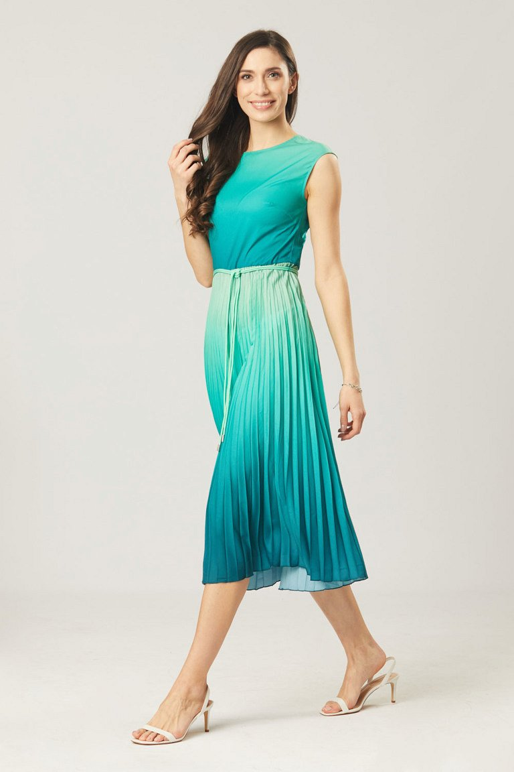
Kolejna propozycja na letnie wesele to sukienka z rozkloszowanym plisowanym dołem, która z pewnością przypadnie do gustu kobietom, które cenią w swoich stylizacjach delikatność i nutę romantyzmu. Uszyta z lekkiego szyfonu w pastelowym odcieniu mięty, to model idealny dla dojrzałych kobiet o zimnym zgaszonym typie urody, np. “lato”, w tym kolorze będą wyglądać niezwykle korzystnie. Kobiecości dodaje sukience deseń z różnej wielkości groszków. Plisowana spódnica pięknie układa się w ruchu, a szarfa w talii wysmukla ją. Sukienkę uzupełni mała torebka w jasnym kolorze z modnym pikowaniem oraz delikatna bransoletka ze srebrnymi charmsami.

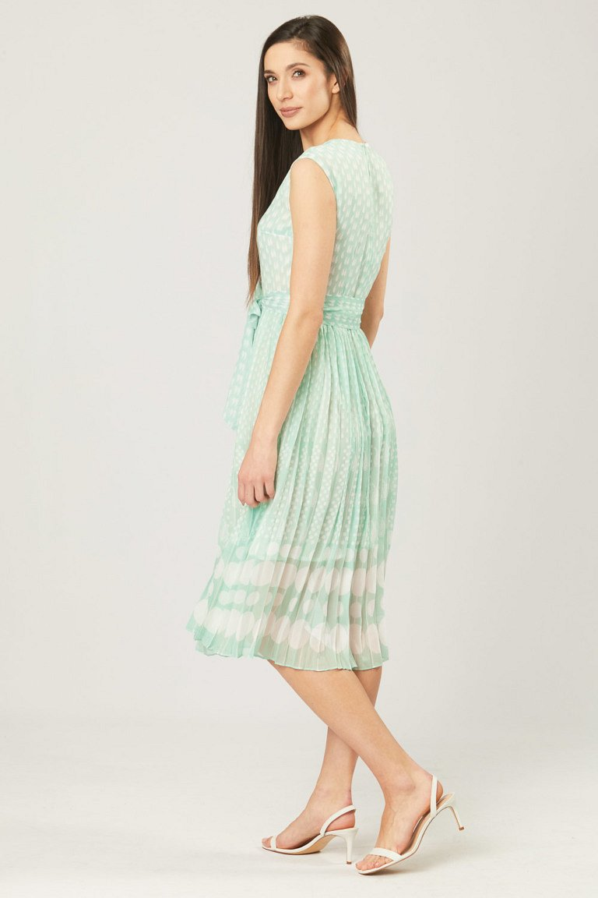
Sukienki na wesele z rękawem
Jeśli nie chcesz odkryć za dużo ciała, a jednocześnie wyglądać elegancko i z klasą sukienka z rękawem jest dla Ciebie. Taki fason zasłoni newralgiczne miejsce, jakim jest dla wielu dojrzałych kobiet ramię. Sukienkę z rękawem możesz założyć zarówno jeśli wybierasz się na wesele latem, jak i zimą, w kolekcji Quiosque jest wiele takich modeli w odcieniach zieleni, które sprawdzą się na każdą porę roku.
Nasza pierwsza propozycja to kobieca sukienka o linii A do kolan, wykonana z szyfonu w pięknym szmaragdowym kolorze. Dół modelu zakończony jest dużą falbanką. Również długie lekko prześwitujące rękawy są ozdobione falbankami, większymi przy mankietach oraz drobnymi przy ramionach. Luźny krój zapewni komfort i wygodę przez całą noc pełną zabawy, a długość do kolan odsłoni zgrabne nogi. Do sukienki dobierz lekkie sandałki oraz metaliczną prostokątną kopertówkę w kobaltowym kolorze i naszyjnik z niebieskim charmsem.

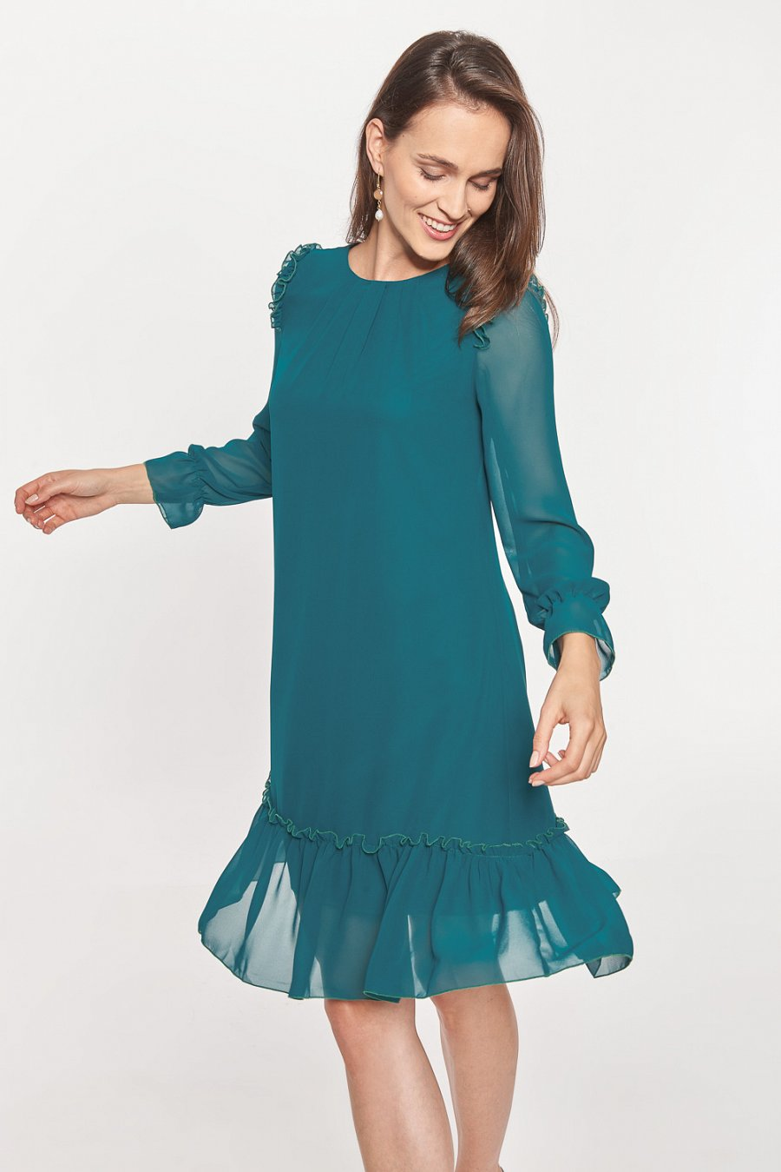
Jeśli wybierasz się na zimowy ślub zainteresuje Cię kolejna propozycja. Oryginalna kreacja o ołówkowym kroju i długości midi z miękkiego weluru. Elegancji sukience dodaje piękny głęboki odcień butelkowej zieleni, ten kolor kochają m.in. kobiety z brytyjskiej rodziny królewskiej, które często pojawiają się w ubraniach o tej barwie. Szczególnie polecamy go dojrzałym paniom “lato” i “wiosna”, butelkowa zieleń świetnie współgra z ich typem urody, rozjaśnia cerę i dodaje jej blasku. Welur doskonale układa się na sylwetce i jest bardzo przyjemny w noszeniu, dodatkowo lekko się mieni, co dodaje sukience klasy. Krój blisko ciała podkreśla kobiece kształty sylwetki, zaszewki w talii wyszczuplają ją, jednocześnie nadając ładny kształt biodrom, a wąski dekolt V wysmukla szyję. Małe bufiaste rękawki do łokcia zasłonią ramię. Sukienkę uzupełnij eleganckimi dodatkami, pudrową kopertówką z ozdobnym zapięciem oraz krótkim naszyjnikiem.

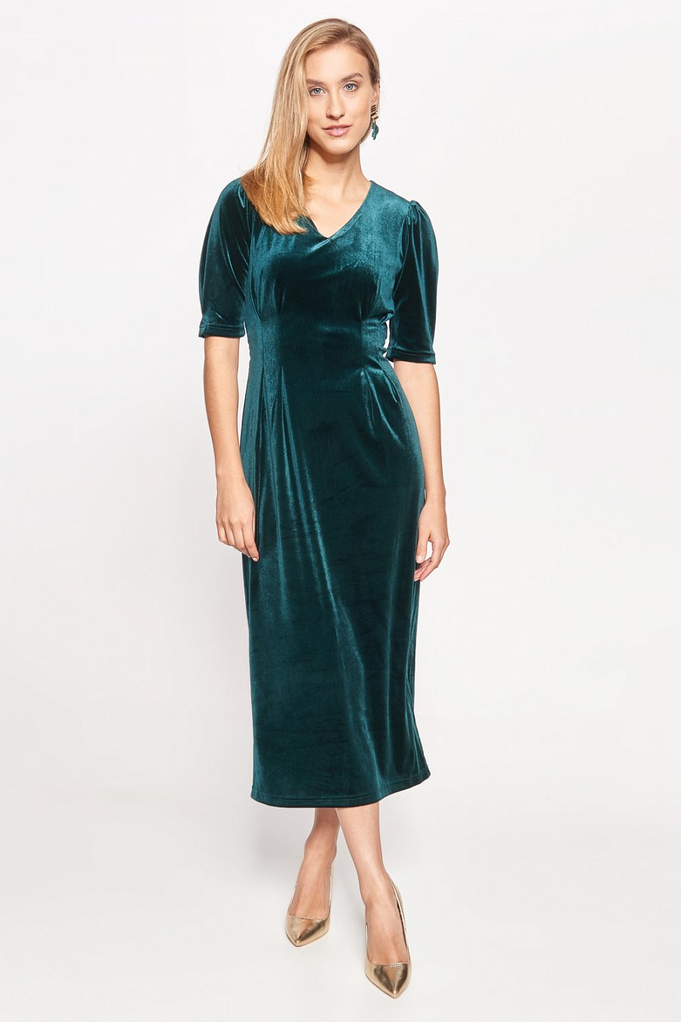
Jeszcze więcej propozycji sukienek na wesele dla kobiet po 50tce znajdziesz na quiosque.pl. Wybierając tę dla siebie pamiętaj, kieruj się przede wszystkim swoim stylem. Na szczęście przekonanie o tym, że kobietom w pewnym wieku nie wypada nosić pewnych rzeczy już dawno odeszło do lamusa. Więcej inspiracji znajdziecie na: https://quiosque.pl/sukienki/sukienki-na-wesele.html.

